佛山市顺德区第四人民医院
（佛山市顺德区伍仲珮纪念医院）

项目需求书

项目名称：药盒采购

供应商名称： (加盖公章）

一、项目概况
1.服务对象：佛山市顺德区第四人民医院（佛山市顺德区伍仲珮纪念医院）
2.服务项目内容：
为本院提供食品级分装药盒一批。
注意：报价应涵盖要求之一切费用，包含但不限于货物及零配件、运输费、装卸费、搬运费、保险费、材料费、保修费、雇员费、各项税费。
二、供应商资格
1.具备《中华人民共和国政府采购法》第二十二条规定的条件；
2.必须是在中华人民共和国境内注册的具有独立承担民事责任能力的法人或其他组织，并符合项目相关经营许可范围；
3.在近三年的商业活动中无违法、违规、违纪行为；
4.本项目不接受联合体参与，不接受转包、分包；
5.单位负责人为同一人或者存在直接控股、管理关系的不同供应商，不得参加同一项目报价，一经发现按废标处理并标记为不诚信供应商。
三、采购内容要求
食品级分装药盒 （1个药盒中内含7个分装小药盒，每个分装小药盒有3格，共21格），采购数量不低于4000个，每个单价不高于15元。款式可参考下图：
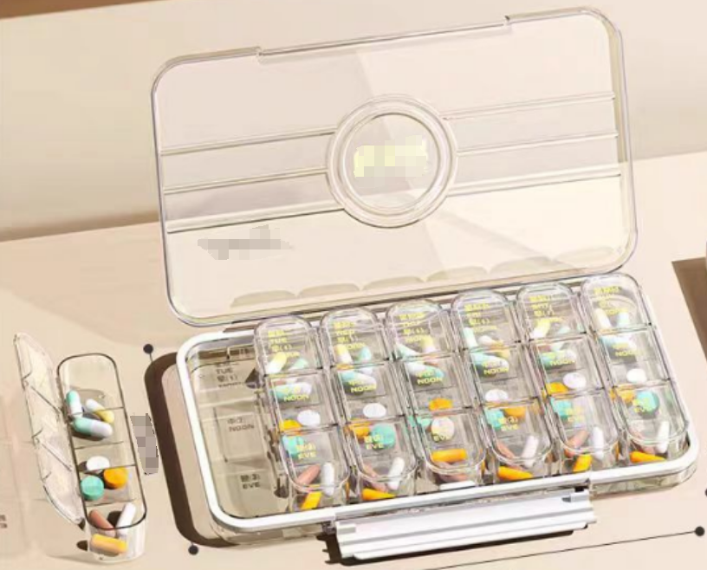
四、验收要求
1.供应商将货物送到采购人指定地点，由合同双方对货物进行初步检验，若物资不符合质量要求，采购人有权拒绝接收。
2.供应商配送货物须随货附上送货单作为凭证，数量由双方当面清点并签字确认。送货单须详细注明品名、规格、单价、数量等。送货单涂改或标记不清的，采购人有权拒绝签收。
五、送货要求
1.送货方式：供应商根据采购人书面订单或其他方式通知数量后，按清单按时派送到采购人指定地点。具体送货时间经双方协商确定。如因特殊情况需变更数量，须经双方同意后执行。
2.本次采购货物供应商应保持货物完整性，派发期间轻拿轻放。由于供应商存放问题导致货物毁坏由供应商自行承担相关责任。
3.在签收之前，货物的所有权和风险均属供应商，货物发生遗失、损坏由供应商负责。
六、费用结算
我院验收合格且收到正规发票后180个工作日内付款。
收款方、出具发票方、合同签订方均必须与供应商名称一致。
七、违约责任
合同服务期内，供应商出现以下问题，采购人有权终止合同，并要求供应商负责所有经济及法律责任，赔偿采购人的损失：在非不可抗力情况下拖延配送的，将视作违约，采购人有权拒收而另行采购，对供应商作出严重警告，并处人民币5000元/次的罚款（罚款在货款内扣除）。
八、评选标准
评审部分 | 分 值
商务部分 | 20分
技术和服务部分 | 35分
价格部分 | 45分

